Traktorių, savaeigių ir žemės ūkio mašinų bei jų priekabų registro duomenimis, 2019 m. gegužės mėn. žemės ūkio subjektai Lietuvoje iš viso įregistravo 399 traktorius, 42 javų kombainus, 8 srutvežius, 7 savaeigius pesticidų purkštuvus, 2 savaeigius smulkintuvus ir vieną savaeigę žoliapjovę. Analizuojamu laikotarpiu 100,0 proc. įregistruotų traktorių sudarė ratiniai traktoriai.  
2019 m. gegužės mėn. žemdirbiai įregistravo septyniasdešimt penkis 2018 – 2019 m. pagamintus traktorius (tai sudaro 18,8 proc. visų įregistruotų traktorių). Didžiosios dalies (91,2 proc.) įregistruotų ratinių traktorių galia buvo mažesnė kaip 100 AG. Nuo 100 iki 200 AG galios ratiniai traktoriai sudarė 6,8 proc. 2019 m. gegužės mėn. didesnės kaip 200 AG galios traktorių buvo įregistruota tik 2,0 proc. visų Lietuvos žemės ūkio subjektų įregistruotų traktorių.  
2019 m. gegužės mėn. tik 53 (arba 13,3 proc.) registruotų ratinių traktorių buvo rytietiški: (20 Belarus, 1 ChTZ, 2 LTZ, 15 MTZ ir 15 VTZ–VMTZ ratiniai traktoriai). 2018 m. gegužės mėn. žemės ūkio subjektai įregistravo 78 Yanmar ratinius traktorius, iš kurių pagamintų 2018 ar 2019 m. nebuvo nei vieno. Tai sudaro 22,5 proc. vakarietiškų arba 19,5 proc. visų analizuojamu laikotarpiu įregistruotų traktorių. Kiti žemės ūkio subjektų įregistruoti traktoriai išsidėsto taip: Kubota (53 vnt., iš kurių 1 pagamintas 2018 – 2019 m., arba atitinkamai 15,3 proc. ir 13,3 proc.), Iseki (35 vnt., arba atitinkamai 10,1 proc. ir 8,8 proc.), John Deere (21 vnt., iš kurių 3 pagaminti 2018 – 2019 m., arba atitinkamai 6,1 proc. ir 5,3 proc.), CFMOTO (18 vnt. (visi pagaminti 2018 – 2019 m.), arba atitinkamai 5,2 proc. ir 4,5 proc.), Hinomoto (18 vnt., arba atitinkamai 5,2 proc. ir 4,5 proc.), Mitsubishi ir Shibaura (po 16 vnt., arba atitinkamai 4,6 proc. ir 4,0 proc.) ir Case IH (11 vnt., iš kurių 1 pagamintas 2018 – 2019 m., arba atitinkamai 3,2 proc. ir 2,8 proc.).

**Lietuvos žemės ūkio subjektų 2019 m. gegužės mėn. įregistruotų traktorių skaičius pagal gamintoją**

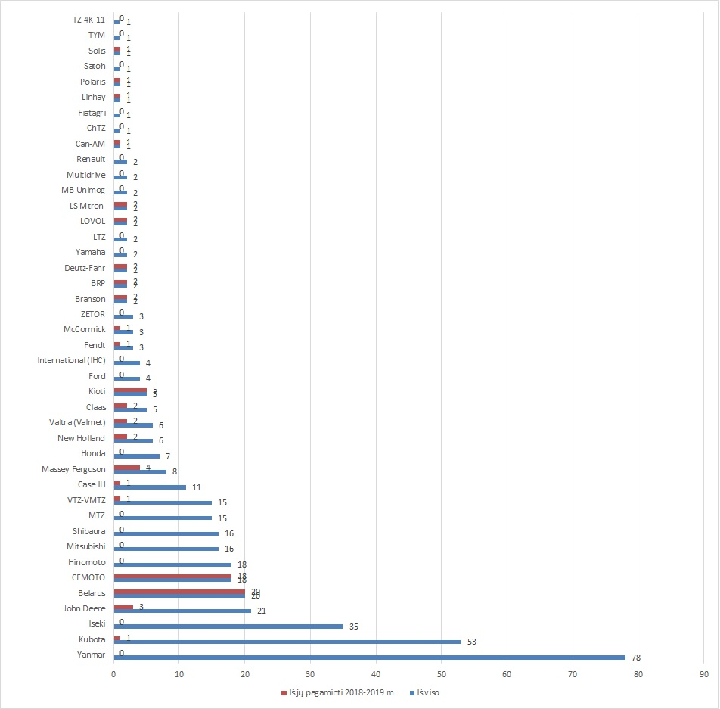

Registro duomenimis, 2019 m. gegužės mėn. ūkininkai ir žemės ūkio bendrovės įregistravo 42 javų kombainus. Iš jų tik du (arba 4,8 proc.) buvo pagaminti 2018 – 2019 m. Dauguma (95,2 proc.) analizuojamu laikotarpiu įregistruotų javų kombainų buvo vakarietiški. 2019 m. gegužės mėnesį įregistruota po 10 arba 23,8 proc. visų įregistruotų javų kombainų kompanijos Claas ir Dronningborg, 6, iš kurių 1 pagamintas 2018 m., (arba 14,3 proc.) – Massey Ferguson, 4 (arba 9,5 proc.) – Sampo Rosenlew, po 3 (arba 7,1 proc.) – Deutz-Fahr ir Volvo, po 1 – Krasnojarsko KG, John Deere, Laverda, New Holland, Rostselmash ir Wintersteiger (pagamintas 2019 m.) javų kombainą.

**Lietuvos žemės ūkio subjektų 2019 m. gegužės mėn. įregistruotų javų kombainų skaičius pagal gamintoją**

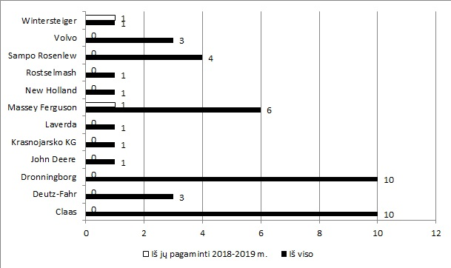

2019 m. gegužės mėn. Lietuvos žemdirbiai įregistravo 8 srutvežius (Bobruiskagromash firmos – 1, Fortschritt – 3, Meprozet – 1 (pagamintas 2019 m.), Pomot – 1, Samson – 1, Uggerbys ¬– 1), 7 savaeigius pesticidų purkštuvus (Agrifac firmos – 1 (pagamintas 2019 m.), Amazone – 1 (pagamintas 2019 m.), Challenger – 1, Dammann – 1 (pagamintas 2019 m.), Horsch – 1 (pagamintas 2019 m.), John Deere – 2), 2 savaeigius smulkintuvus (John Deere firmos – 1 (pagamintas 2019 m.) ir 1 savaeigę žoliapjovę (Fortschritt firmos).

Šaltinis: ŽŪIKVC (Traktorių registras)  
Parengė T. Kleinotas, tel. (8 5 ) 219 7324, R. Zinkevičius, tel. (8 37) 397 076